GORDURAS TRANS

Autores:
Luana Medrado Lopes
Mayhana Alves dos Santos
Priscila dos Santos
Orientadores:
Prof° Dr° Christian Boller
Prof° Me Janaina Lopes Câmara
Faculdades Pequeno Príncipe

RESUMO

As gorduras trans são formadas através de hidrogenação de óleos vegetais líquido em gordura sólida.
O processo de hidrogenação converte os ácidos graxos de gorduras com ligação cis, possuindo assim ligações duplas, em trans. Pode ocorrer também a mudança de ligações tornando-o simples. Esse processo poderá ser utilizado para uma maior duração dos alimentos e para a textura. Essa gordura ao ser muito consumida pode-se causar doenças cardiovasculares, sendo assim podendo causar um aumento de triglicerídeos e LDL (colesterol “ruim”) ocorrendo uma diminuição no HDL (colesterol “bom”).
A ANVISA criou uma lei em 2006 obrigando os fabricantes a informar a quantidade de gorduras presente nos alimentos, mas também é aprovado a lei que permite que 0% seja considerado até 0,2 gramas por porção.
A metodologia aplicada foi a problematização, através do Arco de Charles Maguerez onde são compostas cinco etapas: observação da realidade e definição do problema, pontos-chave, teorização, hipóteses de solução e aplicação à realidade.
Através da observação da realidade definiram-se os objetivos: Exemplificar com rótulos de produtos se a quantidade de gorduras trans presente no conteúdo total da embalagem está de acordo com a legislação e buscar soluções para o problema. Ao comparar os exemplos com a legislação da ANVISA concluiu-se que os rótulos estão de acordo e sugeriram-se algumas hipóteses de solução.

Palavras chaves: Gordura trans , aterosclerose, colesterol, doenças cardiovasculares e rótulos.

INTRODUÇÃO

As gorduras trans são formadas através da hidrogenação de óleos vegetais líquidos em gordura sólida, podendo ocorrer naturalmente ou através de processos industriais (ANVISA, 2015).
O processo de hidrogenação dos ácidos graxos converte as ligações duplas cis em ligações simples, aumentando o ponto de fusão dos óleos, deixando-os mais próximos do estado sólido à temperatura ambiente. Além disso, é possível que essas ligações duplas cis sejam transformadas em duplas trans, criando-se então as gorduras trans (NELSON; COX, 2011).
Esse tipo de gordura é utilizado para melhorar a duração do alimento para que estes possam ser estocados por maior tempo e para melhorar a textura dos mesmos (ANVISA, 2015).
A dificuldade está na grande incidência de doenças cardiovasculares causadas por essas gorduras, além do aumento no nível de triacilgliceróis e de LDL (colesterol “ruim”), bem como queda no nível de HDL (colesterol “bom”). Além de que, as gorduras trans parecem aumentar a resposta inflamatória do corpo, o que também leva a complicações cardíacas (NELSON; COX 2011).
A Agência Nacional de Vigilância Sanitária (Anvisa) criou uma lei em 2006 que obriga os fabricantes a colocarem a quantidade de gorduras trans contida nos alimentos (SATO, 2009).
O grande problema é a forma como as informações estão sendo colocadas ao consumidor, pois segundo a Agência Nacional de Vigilância Sanitária (Anvisa), na Resolução – RDC Nº 360, de 23 de dezembro de 2003, o atributo “Não contém” pode ser atribuído a um alimento quando este contiver até 0,2 g de gorduras trans por porção (ANVISA, 2003).
Sendo assim, dependendo da porção informada no rótulo se for ingerida quantidade superior o indivíduo pode passar da quantidade máxima diária recomendada pela Anvisa de 2 g diárias (GLOBO,2012).
Portanto, torna-se necessário o entendimento das consequências da informação completa nos rótulos dos alimentos.

OBJETIVOS

- Exemplificar com rótulos de produtos se a quantidade de gorduras trans presente no conteúdo total da embalagem está de acordo com a legislação.
- Buscar soluções para o problema.

METODOLOGIA

A metodologia aplicada a este trabalho foi a problematização, através do Arco de Charles Maguerez, onde são compostas cinco etapas: observação da realidade e definição do problema, pontos-chave, teorização, hipóteses de solução e aplicação à realidade. Na qual através da observação da realidade foi possível conhecer um tema muito presente no cotidiano e assim buscar a compreensão do mesmo, desta maneira é possível definir qual o problema que irá ser abordado e os pontos-chave, ou seja, as variáveis que determinam a situação, os principais pontos a serem compreendidos para a busca da solução do problema. Portanto, buscou-se embasamento teórico do assunto abordado e sugeriram-se soluções e como estas poderiam ser aplicadas a realidade.

OBSERVAÇÃO DA REALIDADE

O estudo a seguir é baseado na reportagem “Gordura nociva consta em produtos “zero trans””, publicada pela revista Gazeta do Povo, com versão digital, datada de 01 de fevereiro de 2015, na qual é tratada a quantidade de gorduras trans existente nos alimento mesmo quando estes apresentam como informação zero gorduras trans e as consequências causadas ao consumir produtos com essas gorduras (GAZETA DO POVO, 2015).

PONTOS-CHAVE

- Gorduras trans geram inúmeros riscos a saúde: aumento do LDL e queda de HDL, problemas cardiovasculares como aterosclerose.
- A legislação não é rígida: requisito “Não contém” é permitido para quantidades de até 0,2g por porção do alimento.

REVISÃO BIBLIOGRAFICA

GORDURA TRANS

Os principais macronutrientes presentes nos alimentos são glicídios, proteínas e lipídios. Além da função energética, os lipídios conferem sabor e aroma ao alimento, também sendo fontes de substâncias essenciais ao organismo. Os principais tipos de lipídios são os óleos e as gorduras, sendo que a temperatura ambiente os óleos são líquidos e as gorduras são sólidas. Apesar dessa diferença, óleos e gorduras apresentam como componentes majoritários os triacilgliceróis. A reação química de genérica de formação de um triacilglicerol é: um éster formado a partir do glicerol (álcool) e três moléculas de ácidos graxos (ácidos carboxílicos de ocorrência natural) em um processo catalisado por enzimas (lipases) ou meio ácido (MERÇON, 2015).
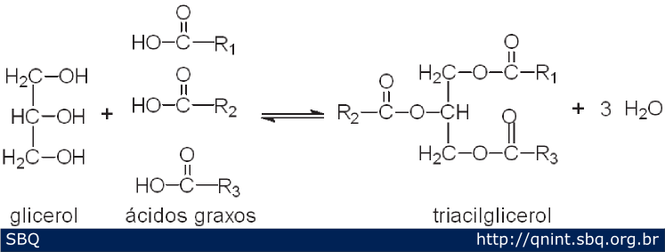

Fonte: http://qnint.sbq.org.br/novo/index.php?hash=conceito.25

Os principais ácidos graxos apresentam cadeia não ramificada e número par de carbono, podendo ser saturados ou insaturados. Em função da presença de uma instauração entre átomos de carbono, tem-se a possibilidade de ocorrência dos dois isômeros geométricos: cis e trans, os isômeros cis são termodinamicamente menos estáveis (SOLOMONS ; FRYHLE, 2005).
Apesar de não ser a forma predominante na natureza, ácidos graxos trans são encontrados em algumas bactérias, dos gêneros Vibrio e Pseudomonas, e em alguns vegetais como romã, ervilha e repolho. Esses ácidos são formados a partir da reação de isomerização dos respectivos isômeros cis, em uma adaptação a mudanças no meio, como variações de temperatura e presença de substâncias tóxicas (NELSON; COX, 2011).
Na alimentação humana, as principais fontes de ácidos graxos trans são: a transformação por microorganismos em alimentos originados de animais ruminantes, a etapa desodorização no processamento industrial de óleos vegetais, o processo de fritura de alimentos e o processo de hidrogenação parcial de óleos vegetais (MERÇON, 2015).
Alimentos obtidos de animais ruminantes (subordem dos mamíferos que inclui os bovinos), como carnes, leites e derivados, são fontes naturais de ácidos graxos trans. Esses ácidos são formados no processo de bio-hidrogenação, no qual ácidos graxos cis ingeridos são parcialmente hidrogenados por sistemas enzimáticos da flora microbiana presente no rúmen desses animais (MERÇON, 2015).
Ácidos graxos trans também são formados a partir da isomerização de ácidos graxos cis presentes em óleos vegetais em dois processos induzidos termicamente: a desodorização industrial, que visa à remoção de componentes voláteis de sabor e odor indesejáveis; e a reutilização prolongada de óleos na fritura de alimentos (NELSON; COX, 2011).

OS EFEITOS DAS GORDURAS TRANS NO ORGANISMO

A hidrogenação é um processo em que os ácidos graxos essenciais são transformados em novos isômeros artificiais que são muito parecidos com os ácidos graxos saturados (COSTA; BRESSAN; SABARENSE, 2006).
As gorduras trans consumidas na dieta diariamente são as vegetais hidrogenadas, utilizadas na produção de biscoitos, bolachas recheadas, empanados tipo nuggets, sorvetes cremosos, tortas e alimentos comercializados em restaurantes “fast-food”, são mais abundantes nas margarinas duras (LOTTENBERG, 2009).
O consumo de ácidos graxos trans é ligado ao aumento de Lipoproteína de baixa densidade (LDL) – colesterol "ruim" e na redução da Lipoproteína de alta densidade (HDL)- colesterol "bom" (BERTOLINO et al., 2006).
Uma dieta rica em gorduras trans evidencia que há um aumento nos triglicerídeos e nas lipoproteínas. Consequentemente o consumo elevado dessas gorduras pode levar ao um importante fator de doenças cardiovasculares (BERTOLINO et al., 2006).
Os ácidos graxos podem causar outros efeitos como o retardo no crescimento intrauterino e o retardo no desenvolvimento cerebral (COSTA; BRESSAN; SABARENSE, 2006).
O alto consumo de ácidos graxos trans diariamente, aumenta os níveis de colesterol da mesma forma que os ácidos graxos saturados. Mas diferentemente dos ácidos graxos saturados, reduzem o HDL pelo aumento do catabolismo da Apoliproteína A1 (apo A1) e maior atividade da Proteína de transferência de éster de colesterol (CETP); a redução do HDL está ligada a sua sensibilidade a modificações alimentares (LOTTENBERG, 2009).
Os ácidos graxos trans estão associados a diminuição das proteínas estimuladoras de acilação (ASP), essa diminuição causa o aumento de ácidos graxos livres na circulação sanguínea (LOTTENBERG, 2009).
As proteínas estimuladoras de acilação estão envolvidas com a captação de triglicerídeos pelo adipócito e sua redistribuição, estimula o diacilglicerol que através da proteína C quinase regula a síntese de triglicerídeos (LOTTENBERG, 2009).
Essas proteínas estão envolvidas também com a captação de glicose, sua diminuição devido a ação dos ácidos graxos trans, contribui indiretamente com a resistência periférica a ação da insulina (LOTTENBERG, 2009).
Os ácidos graxos trans ainda estão ligadas ao risco de doenças cardiovasculares, por agirem sobre fatores de risco e também provocam lesões e morte do endotélio, pela apoptose das células humanas por ativação das vias caspases (LOTTENBERG, 2009).
Em 2008, estimava-se que 29% das mortes no Canadá foram devido a doenças cardiovasculares. A Organização Mundial da Saúde (OMS) relata que doenças cardiovasculares é a principal causa de morte a nível mundial. Em 2008, estimou-se que 17,8 milhões de pessoas morreram de doenças cardiovasculares em todo o mundo (GANGULY; PIERCE, 2015).
Outro risco é a aterosclerose, que se trata do endurecimento ou espessamento das artérias e está ligado a respostas inflamatórias e de LDL na parede dos vasos. Sendo assim, como as gorduras trans tendem a aumentar os níveis de LDL podem ocasionar esta patologia. Esta doença pode posteriormente com seu agravamento levar a problemas cardíacos, além de derrames e falência de órgãos. Outro fator de risco é a falta de circulação de sangue no corpo ocasionada por esta patologia, podendo ocorrer no cérebro e induzir a um acidente vascular cerebral (GANGULY; PIERCE, 2015).

LEGISLAÇÃO

No artigo base para este estudo “Gordura nociva consta em produtos “zero trans””, da Gazeta do Povo em 01/02/2015, relata-se uma quantidade máxima permitida de até 0,2g de gorduras trans por porção como sendo permitida a nomenclatura “Não contém”, esta é uma informação da Agência Nacional de Vigilância Sanitária (Anvisa), na Resolução – RDC Nº 360, de 23 de dezembro de 2003 (ANVISA, 2003)(GAZETA DO POVO, 2015). Além disso, ainda segundo a Anvisa, a quantidade diária máxima ideal é de 2g de gorduras trans (GLOBO,2012).

HIPÓTESE DE SOLUÇÃO

Após a análise dos malefícios causados pela ingestão de gorduras trans bem como a quantidade que elas estão presentes nos alimentos conclui-se que é necessário uma mudança na legislação de produtos industrializados que passam pelo processo de aquecimento, de forma que se exija 0,0 g para o requisito “Não contém”, que estipulando-se um valor baixo permitido este requisito seja referente ao conteúdo total da embalagem ou até mesmo a proibição do uso de gorduras trans nos alimentos industrializados.
Outra solução seria a conscientização da população referente aos malefícios causados pelo alto consumo de gorduras trans, assim possibilitando o entendimento da necessidade de controle do consumo de alimentos que possuam gorduras trans.

APLICAÇÃO A REALIDADE

Implantando-se as hipóteses de solução ter-se-ia que batalhar por uma mudança na legislação brasileira, onde teriam que modificar a RDC Nº 360, de 23 de dezembro de 2003. A modificação seria sobre o alimento ser considerado "zero gorduras trans" e realmente nele não conter nenhuma grama dessa gordura ou mudar a especificação no rotulo, esclarecendo que o valor de gordura trans presente seja para o consumo total.
Para a proibição das gorduras trans ocorreria uma grande oposição da indústria alimentícia, que por mais que conheça os malefícios do consumo dessa gordura não concordariam em abrir mão da utilização da mesma, pois haveriam custos para a substituição por outro tipo de gordura, além da alteração da composição dos alimentos, correndo riscos de queda no consumo, ocasionando prejuízos as industrias.
A grande dificuldade na aplicação das hipóteses de solução no Brasil está na forma como as grandes empresas tem domínio sob as políticas do país, devido a sua influencia econômica.
Com relação à conscientização o governo poderia criar campanhas onde houvessem palestras sobre a importância de uma alimentação livre de gorduras trans, isto poderia acontecer nas escolas públicas para que desde o principio da vida as pessoas tivessem conscientes dos riscos a saúde ao consumir. Além disso, poderiam ser criadas propagandas através do Ministério da Saúde que fossem divulgadas em redes sociais e em horários nobres da televisão.

RESULTADOS

Tomou-se como exemplo o rótulo de um biscoito - ilustrado na Figura 1 - a porção relatada é de 30g o equivalente a 5 biscoitos do pacote, se no momento da industrialização deste produto o mesmo tiver passado por processos de aquecimento, poderá então assim conter gorduras trans, desta maneira mesmo que declarando zero gorduras trans em cada porção poderá ter até 0,2 g, considerando isto, quando uma pessoa ingere todo o pacote de biscoito, contendo 200g , na realidade estará ingerindo 1,33 g de gorduras trans, o equivalente a 66,5% da quantidade diária máxima recomendada.

Figura 1 – Rótulo de biscoito

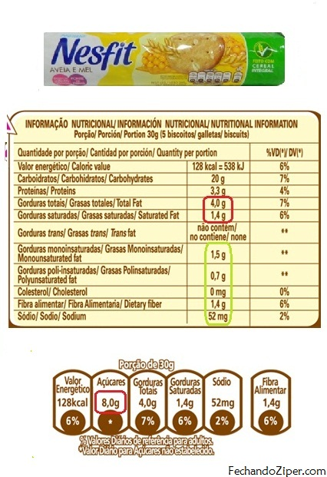
Fonte: http://fechandoziper.com/blog/biscoito-nesfit-aveia-e-mel-mais-leve-ou-mais-gordinho/, 2012

Outro exemplo é o rótulo de Creme de avelã e cacau (Nutella) - ilustrado na Figura 2 – a porção relatada é de 20g o equivalente a 1 colher de sopa da embalagem, levando-se em conta a mesma hipótese do exemplo anterior seriam necessários o equivalente a 200 g (10 colheres de sopa) para atingir o valor máximo diário recomendado de 2 g. A embalagem total de 725g, seria equivalente a 72,5 g de gorduras trans, 3625% da quantidade máxima diária recomendada de 2g.

Figura 2 – Rótulo de creme de avelã e cacau
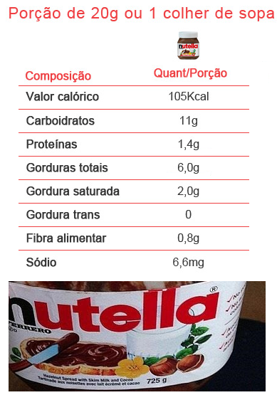
Fonte: http://semprenatural.com.br/, 2014
Os resultados obtidos da avaliação dos rótulos de gorduras trans estão de acordo com a legislação brasileira em relação à quantidade por porção de gorduras trans no produto que é "zero", mas ao conhecer a legislação e obter o conhecimento de que o "zero" é considerado ate 0,2g por porção, conclui-se que o valor máximo diário pode ser ultrapassado.

CONSIDERAÇÕES FINAIS

Ao levar-se em consideração que produtos como bolachas recheadas, chocolates, doces entre outros, são alimentos que sofrem aquecimento durante a sua produção, contem então gorduras trás, entende-se que a população corre um grande risco de saúde, pois esse tipo de gordura trás vários riscos a saúde como AVC, arteriosclerose. Portanto, é preciso uma intervenção nessa legislação ou ate mesmo a proibição dessa gordura na formulação dos alimentos.
Portanto, enquanto a legislação brasileira não proíbe o consumo dessa gordura no país e não há mudanças na indústria alimentícia cabe ao consumidor policiar-se para evitar o consumo excessivo dessa gordura, então entende-se que a modificação na legislação em relação ao rotulo ser correto e informar realmente que há no alimento esse tipo de gordura e o quanto exatamente existe, é imprescindível, visto que já poderá ajudar a diminuir o consumo e em consequência haverá diminuição nos riscos a saúde.

REFERÊNCIAS

ANVISA. Gordura Trans. Disponível em: <file:///C:/Users/usuario/Downloads/gordura_transANVISA.pdf>. Acesso em: 11Mar.2015

ANVISA. Resolução da Diretoria Colegiada - RDC Nº 54, DE 12 DE NOVEMBRO DE 2012. Disponível em: < http://portal.anvisa.gov.br/wps/wcm/connect/630a98804d7065b981f1e1c116238c3b/Resolucao+RDC+n.+54_2012.pdf?MOD=AJPERES>. Acesso em: 17.Mar.2015

ANVISA. Resolução RDC nº 360, de 23 de dezembro de 2003. Disponível em: <http://portal.anvisa.gov.br/wps/wcm/connect/ec3966804ac02cf1962abfa337abae9d/Resolucao_RDC_n_360de_23_de_dezembro_de_2003.pdf?MOD=AJPERES>. Acesso em: 22.Abr.2015

BERTOLINO, C. N.; CASTRO, T. G.; SARTORELLI, D. S.; FERREIRA, S. R.G.; CARDOSO, M. A.. Influência do consumo alimentar de ácidos graxos trans no perfil de lipídios séricos em nipo-brasileiros de Bauru. Cad. Saúde Pública, Rio de Janeiro, 22(2):357-364, fev, 2006

COSTA, André Gustavo Vasconcelos; BRESSAN, Josefina; SABARENSE, Céphora Maria. Ácidos graxos trans: Alimentos e efeitos na saúde. 2006. Disponível em: <http://www.alanrevista.org/ediciones/2006-1/acidos_graxos_trans.asp>. Acesso em: 18 abr. 2015.

ESPÍNDOLA, D. S.; VELHO, M. B.; PRADO, M. L.; SOBRINHO, S. H.; BACKES, V. M. S.. Arco de Charles Maguerez: Refletindo estratégias de metodologia ativa na formação de profissionais de saúde. Esc. Anna Nery, junho, 2011.

GANGULY, R.; PIERCE, G. N. The toxicity of dietary trans fats. Food and Chemical Toxicology, Fev, 2015.

GAZETA DO POVO. Gordura nociva consta em produtos “zero trans”. Disponível em: <http://www.gazetadopovo.com.br/saude/gordura-nociva-consta-em-produtos-zero-trans-ejg5n9tbqyog4xbf5686pznm6>. Acesso em: 11.Mar.2015

GLOBO – G1. Anvisa alerta para gordura trans camuflada em rótulos de alimentos. Disponível em: <http://g1.globo.com/sp/sao-carlos-regiao/noticia/2012/07/anvisa-alerta-para-gordura-trans-camuflada-em-rotulos-de-alimentos.html>. Acesso em: 17.Mar.2015

LOTTENBERG, Ana Maria Pita. Importância da gordura alimentar na prevenção e no controle de distúrbios metabólicos e da doença cardiovascular. 2009. Disponível em: <http://www.scielo.br/pdf/abem/v53n5/12.pdf>. Acesso em: 18 abr. 2015.

MERÇON, Fábio. O que é uma gordura trans? Disponível em: <http://qnint.sbq.org.br/novo/index.php?hash=conceito.25>. Acesso em: 21 abr. 2015.

NELSON, D. L.; COX, M. M. Princípios de Bioquímica de Lehninger. 5. ed. Porto Alegre: Artmed, 2011. Pg 347 e 348.

SATO, P. O que é gorduras trans? Disponível em: <http://revistaescola.abril.com.br/ciencias/fundamentos/gordura-trans-471120.shtml>. Acesso em: 11.Mar.2015

SOLOMONS, T. W. G; Fryhle, C. B. Química Orgânica. 8. ed. Rio de Janeiro: LTC, 2005.

